Пальчиковы игры
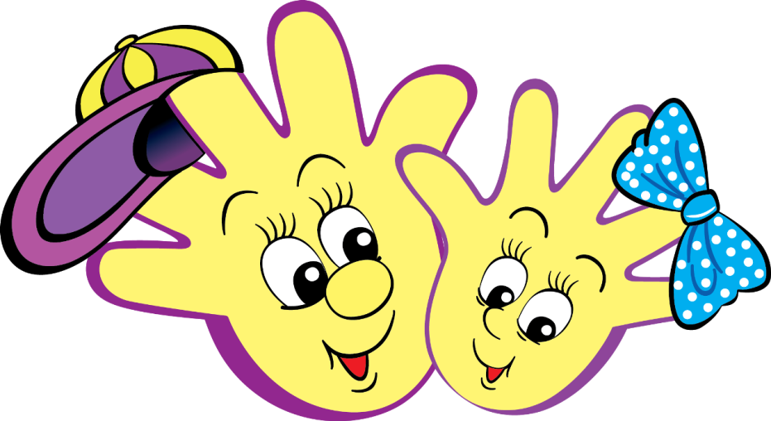

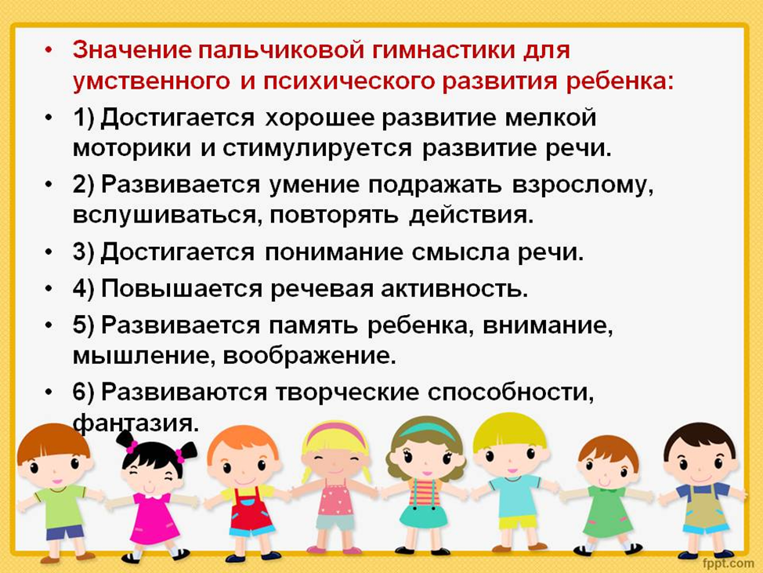

1) Вырос высокий цветок на поляне, Руки в вертикальном положении ладони
Прижаты друг к другу, округлить пальцы
Утром весенним раскрыл лепестки. Развести пальчики в стороны.
Всем лепесткам красоту и питанье Ритмичное движение пальцами
вместе-врозь.
Дружно дают под землей корешки. Положить ладони тыльной стороной на
стол, пальцы развести .

2) Пальчиковая гимнастика «На лугу растут цветы».
На лугу растут цветы небывалой красоты. Руки на столе в
вертикальном положении
с опорой на локти, пальцы
раскрыты.
К солнцу тянутся цветы, с ними потянись и ты. Потягивания- руки вверх.
Ветер дует иногда, только это не беда. Взмахи руками, изображая
ветер.
Наклоняются цветочки, опускают лепесточки. Наклонить кисти рук.
А потом опять встают и по-прежнему цветут. Распрямить кисти рук,
пальцы раскрыты.

